教 案
上课日期 |  |  | 课时数 | 2
第 7 章  第 2 讲 | 授课名称 | Java线性编程2 | 课 型 | 综合课
教学目标 | 1.了解多态的概念；  2.掌握多态的用法。
教学重难点 | 重难点：  1.多态的概念；  2.多态的用法。
课程思政点 | 由多态的概念，教导学生们在以后的学习生活中，要树立正确的社会主义核心价值观，牢固树立爱国情怀。
教法与学法 | 1.引导法  让学生观看第七章的微课视频，展开联想，让学生思考了解多态的概念和多态的用法。  2.讲授法  重点讲解多态的概念和多态的用法，加深对知识的理解。
参考资料 | 《Java程序设计基础》  欧楠 , 黄海芳主编  人民邮电出版社  2017年8月出版

教学过程
教学内容 |  | 师生互动
一、创设情境、激趣导入（导入新课）  【组织教学】: 点名考勤,并落实缺勤人员。  温故知新：回顾上节课知识  1.抽象类和接口  - 学习新课  多态是同一个行为具有多个不同表现形式或形态的能力。  多态就是同一个接口，使用不同的实例而执行不同操作，如图所示：  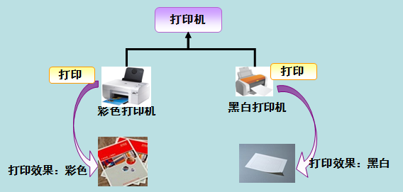  1．多态性是对象多种表现形式的体现。  现实中，比如我们按下 F1 键这个动作：  如果当前在 Flash 界面下弹出的就是 AS 3 的帮助文档；  如果当前在 Word 下弹出的就是 Word 帮助；  在 Windows 下弹出的就是 Windows 帮助和支持。  同一个事件发生在不同的对象上会产生不同的结果。  2. 多态的优点  1. 消除类型之间的耦合关系  2. 可替换性  3. 可扩充性  4. 接口性  5. 灵活性  6. 简化性  3．多态存在的三个必要条件  继承  重写  父类引用指向子类对象  比如：  Parent p = new Child();  当使用多态方式调用方法时，首先检查父类中是否有该方法，如果没有，则编译错误；如果有，再去调用子类的同名方法。  多态的好处：可以使程序有良好的扩展，并可以对所有类的对象进行通用处理。  以下是一个多态实例的演示，详细说明请看注释：  public class Test {  public static void main(String[] args) {  show(new Cat()); // 以 Cat 对象调用 show 方法  show(new Dog()); // 以 Dog 对象调用 show 方法  Animal a = new Cat(); // 向上转型  a.eat(); // 调用的是 Cat 的 eat  Cat c = (Cat)a; // 向下转型  c.work(); // 调用的是 Cat 的 work  }  public static void show(Animal a) {  a.eat();  // 类型判断  if (a instanceof Cat) { // 猫做的事情  Cat c = (Cat)a;  c.work();  } else if (a instanceof Dog) { // 狗做的事情  Dog c = (Dog)a;  c.work();  }  }  }  abstract class Animal {  abstract void eat();  }  class Cat extends Animal {  public void eat() {  System.out.println("吃鱼");  }  public void work() {  System.out.println("抓老鼠");  }  }  class Dog extends Animal {  public void eat() {  System.out.println("吃骨头");  }  public void work() {  System.out.println("看家");  }  }  执行以上程序，输出结果为：  吃鱼  抓老鼠  吃骨头  看家  吃鱼  抓老鼠  4．多态的实现方式  方式一：重写：  这个内容已经在上一章节详细讲过，就不再阐述，详细可访问：Java 重写(Override)与重载(Overload)。  方式二：接口  1. 生活中的接口最具代表性的就是插座，例如一个三接头的插头都能接在三孔插座中，因为这个是每个国家都有各自规定的接口规则，有可能到国外就不行，那是因为国外自己定义的接口类型。  2. java中的接口类似于生活中的接口，就是一些方法特征的集合，但没有方法的实现。具体可以看 java接口 这一章节的内容。  方式三：抽象类和抽象方法  详情请看 Java抽象类章节。  三、课堂练习  1.多态是什么？  四、拓展延伸  1.补充讲解Java的instanceof的用法。  五、课堂小结  多态是同一个行为具有多个不同表现形式或形态的能力。  多态就是同一个接口，使用不同的实例而执行不同操作。  六、作业  1.完成课后任务十九；  2.课后预习Java线程编程3的内容。  七、板书  项目标题  Java线程编程2  教学目标  1.了解多态的概念；  2.掌握多态的用法。  教学重点、难点：  1.多态的概念；  2.多态的用法。  演示内容  知识点总结  预习内容 |  | 学生分小组讨论多态的概念。  学生讨论多态的用法。  分小组讨论多态的实现方式，并请学生代表发言。  分小组讨论，并请学生代表发言。
课后反思

